Bußgottesdienst
mit
Gesprächs- und Beichtgelegenheit

Do, 15. Dezember 2016, 19 Uhr in der Andreaskirche
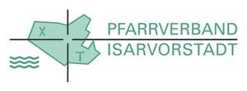
www.pfarrverband-isarvorstadt.de
Pfarrverband Isarvorstadt, Kapuzinerstr. 36 a, 80469 München

